**Клей для плитки АКВА ПЛЮС**

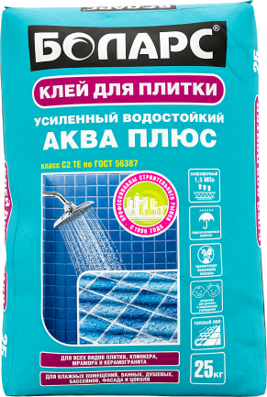

* Класс С2ТЕ по ГОСТ 56387
* Усиленный (1,5 МПа) водостойкий для влажных помещений и улицы
* Для облицовки бассейнов, фонтанов, душевых, саун, фасадов, цоколя
* Препятствует появлению плесени и грибка

Сверхпрочный водостойкий клей для крепления всех видов плитки, керамогранита, мрамора, натурального и искусственного камня. Для эксплуатации в условиях постоянного и периодического контакта с водой: для облицовки чаш бассейнов и фонтанов, ванных комнат, душевых, бань и саун, подвалов, фасадов, цоколя. Применяется по основаниям, подверженным значительным температурным колебаниям (террасы, балконы, полы с подогревом) и повышенным эксплуатационным нагрузкам. Подходит для приклеивания плитки на старую плитку и монтажа теплоизоляционных материалов (плит МВП, ППС). Устойчив к сползанию плитки. Рекомендован для приклеивания на обмазочную гидроизоляцию БОЛАРС и готовые гидроизоляции мастичного типа БОЛАРС.

Применяется по основаниям: бетон (в т.ч. пено-, газо-, шлакобетон, газосиликат), цементные основания, гипсовые основания (включая ГКЛ, ГВЛ), кирпич, ЦСП. Изготовлен на основе высококачественного цемента, фракционированного песка, высокоэффективных модифицирующих добавок и полимеров.

**Технические характеристики**

|  |  |
| --- | --- |
| Цвет | серый |
| Количество воды на 1 кг сухой смеси | 0,20-0,24 л |
| Толщина слоя | 2-6 мм |
| Расход при использовании шпателя с размером зуба 6х6 мм | 2,5-3,0 кг/м2 |
| Время пригодности раствора к работе | не менее 2 часов |
| Открытое время | 30 минут |
| Время корректировки плитки | 20 минут |
| Затирание швов | через 24 часа |
| Адгезия (плитка с в/п > 3% при нормальных условиях твердения) | не менее 1,5 МПа |
| Прочность на сжатие | не менее 7,5 МПа |
| Температура проведения работ | +5°С...+30°С |
| Температура эксплуатации плиточного покрытия | +5°С...+70°С |
| Морозостойкость | не менее 50 циклов |
| Группа горючести | НГ (не горючая) |

**Фасовка и хранение**

Поставляется в многослойных бумажных мешках по 25 кг. Срок хранения в сухом помещении в ненарушенной заводской упаковке - 12 месяцев.